酬金网上预约申报操作流程三
（单次、临时发放劳务费，无法通过银行转账支付，由主办单位垫付的方式）
1、进入计财处综合信息门户
请选择IE11以上版本的浏览器、360极速模式或谷歌chrome浏览器（强烈推荐）等，进入校园网计划财务处主页，点击【进入网上预约报账和财务查询】，进入高级财务管理平台，用工号及密码登陆。

2、进入酬金网上预约申报界面
点击“酬金网上申报”按钮进行酬金申报。
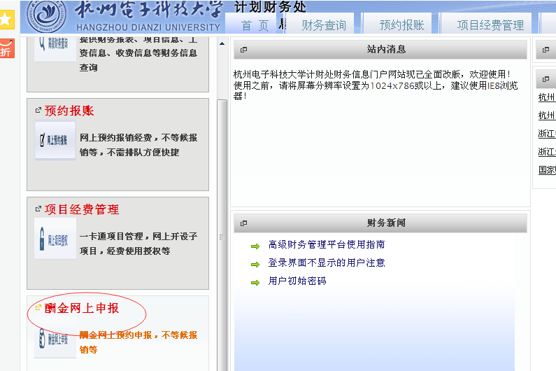
3、点击【酬金录入】进入录入界面
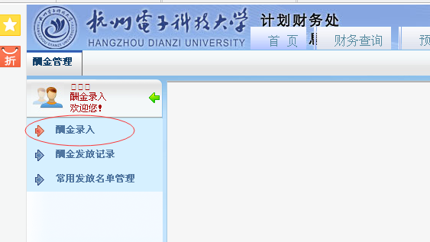
进入酬金录入界面后，跳出项目号码的请选择支出项目代码，否则，请选择“非授权项目报销”

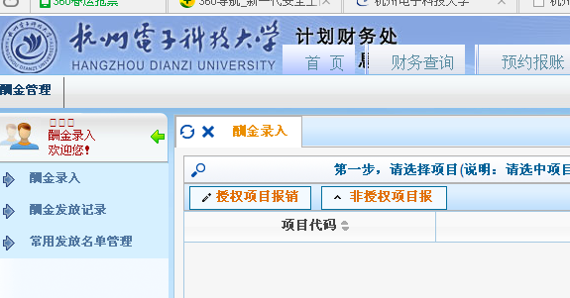
4、填写基本信息
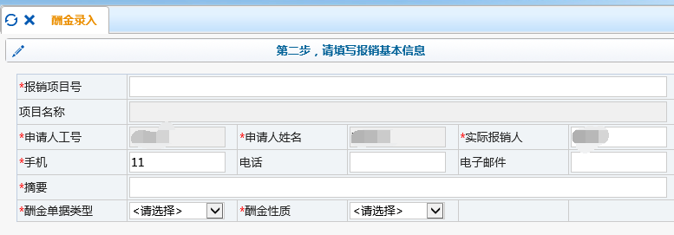
“酬金性质”选“校外人员劳务费”，该界面上带星号的内容全部填写好（报销项目号必须要大写），然后点击【确定】按钮。

5、酬金录入方法(以单笔录入为例)
点击【确定】按钮进入下一个界面后，提供4种录入方法：单笔录入、常用名单导入、Excel导入、历史清单导入。
点击界面上的【单笔录入】按钮，弹出录入界面。在界面上逐个填写发放人的身份证号，然后回车，发放类型选择“现金”，填入税前金额信息，将发放记录逐条录入到系统中。
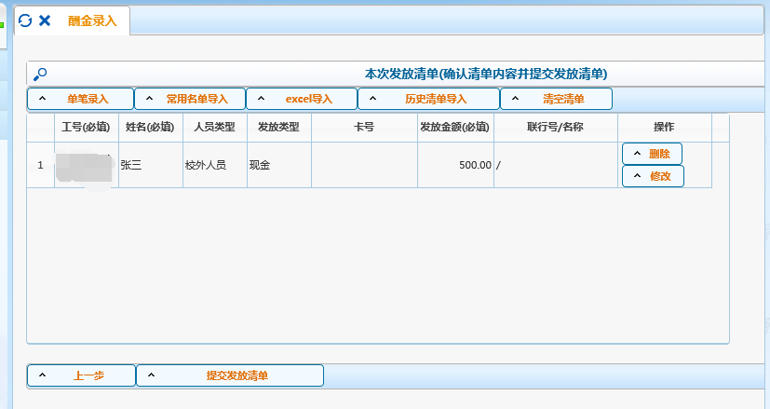
在“工号/证件号”处输入发放人员身份证号，然后点击“回车”键，系统没有卡号信息，在发放类型处请选择“现金”，然后再填写金额。确认该人员信息无误后，点击左下角【确认】按钮，所录入名单会自动添加到网页下方“本次发放清单”列表中。
6、打印酬金申报预约单
录入完成后点击【提交发放清单】，然后点击【继续】，选择【下沙校区酬金】，系统自动跳出预约时间，预约后进入打印预约单界面，点击【打印确认单】按钮即可。
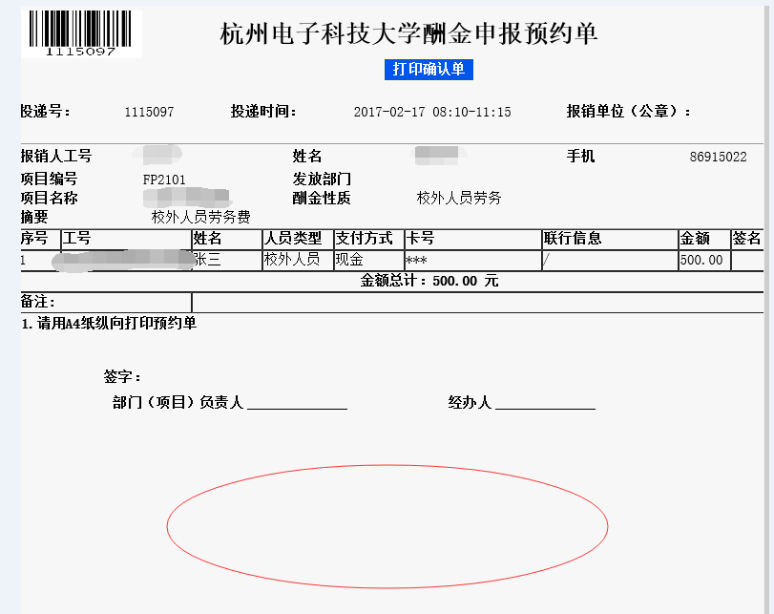
注意：请务必将经办人工号、姓名备注在以上空白处
7、提交酬金申报预约单
最后，请持以下材料：（1）部门（项目）负责人或经费主管部门负责人签字盖章后的酬金申报单；（2）专家本人签字的《校外人员劳务酬金发放表》；（3）垫付说明（注明发放对象工作单位、联系方式和身份证号码或护照号）；（4）会议、讲座、函件或评审资料等证明材料，经计划财务处分管处长同意签字后，交至行政楼216办公室。
我处受理后将按税法规定把扣除劳务税后的实发金额打入经办人工资卡中。

